**Сценарий установочного педсовета в  нетрадиционной форме**

**«Конструирование навигационной карты»**

**Цель:** знакомство педагогов с итогами деятельности ДОУ за летний период, принятие и утверждения плана деятельности ДОУ на новый учебный год.

**Повестка дня:**

1. Анализ летней оздоровительной работы с детьми. Итоги смотра – конкурса *«Готовность групп к новому учебному году»*.

2. Годовой план воспитательно-образовательной работы на 2019-2020 учебный год:

Утверждение годового плана на 2019 – 2020 учебный год.

Утверждение сетки НОД, режима дня, учебного плана, рабочих программ, перспективного планирования специалистов, проектов.

**1. Приветственное слово.**

-Уважаемые коллеги! Очень рада приветствовать вас в полном составе на первом педсовете. А также разрешите мне поздравить с началом нового учебного года!

Желаю вам здоровья, счастья,

Надежной дружеской руки.

Пусть чувство юмора у вас

Среди других преобладает.

И пусть сиянье детских глаз

Повсюду вас сопровождает.

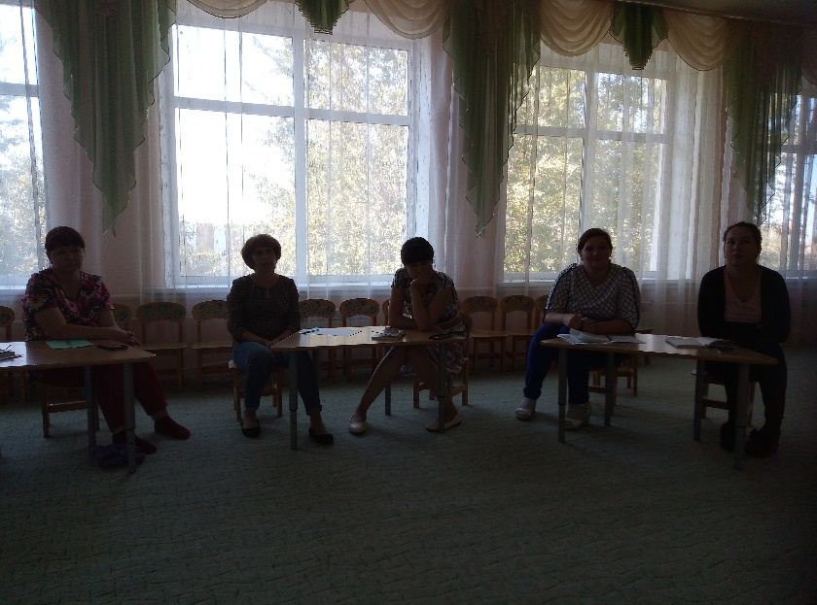

**Слово заведующей Ирине Александровне.**

Для того чтобы предстоящий год стал для нас интересным, плодотворным, успешным и незабываемым сегодня мы с вами разработаем интересный маршрут и составим программу для навигатора. Главным элементом любого навигатора является, конечно же,  навигационная карта, которую нам предстоит разработать. Я предлагаю всем педагогам взять на себя роль картографов и принять участие в разработке навигационной карты, определяющей план деятельности ДОУ на новый учебный год.

**Вопросы педсовета:**

1.Анализ работы за летне–оздоровительный период  
2.Итоги плановой проверки по подготовке к новому учебному году  
3.Утверждение плана работы на 2019 – 2020  учебный год;

4. Знакомство с  расписанием занятий, режимом на 2019 – 2020 учебный год;

5.Повышение педагогической квалификации и аттестация педагогов;

6.Проект решения

Как вы думаете, что необходимо  картографу, для того, чтобы нарисовать навигационную карту?

**- учесть масштаб:** для кого составляется карта (воспитанники, пешеходы, транспорт);

**- знание местности**: образовательная среда, пространство, территория

**- определить  маршрут:** определить цель,задачи, организовать организационно – педагогическую работу,обозначить главные дороги.

**- отметить объекты сервиса и дорожные знаки:** взаимодействие с социумом,повышение квалификации,

***1.Первая составляющая нашей навигационной карт – это масштаб***. Он определяется нашими воспитанниками. Самое главное  – это здоровье дошкольников. Проанализируем работу в летнее – оздоровительный период.

Оздоровительная работа предполагала: максимальное пребывание детей на свежем воздухе (утренний приём, гимнастика, физкультурные занятия, прогулки,

развлечения, спортивные и подвижные игры); осуществление различных видов закаливания в течение дня (воздушные, солнечные ванны, закаливание водой, босохождение и пр.).

По всей территории ДОУ и участках были оформлены клумбы и цветники, сделаны посадки на огороде, обновлена разметка дорожки по ПДД и установлены знаки дорожного движения, построена «дорожка здоровья», изготовлены плоскостные яркие фигуры сказочных персонажей для украшения территории, привезён песок и обновлён выносной материал.

Воспитательно - образовательная работа с детьми летом осуществлялась на воздухе согласно комплексно – тематического плана, включающая: продуктивную деятельность, музыкальные и физкультурные занятия, наблюдения, беседы, игровую деятельность, игры с водой и песком,  познавательно – исследовательскую деятельность, целевые прогулки, труд в природе и т.д..

Воспитатели максимально использовали благоприятные условия летнего периода, поскольку природа представляет детям большие возможности для познания окружающего мира.

Совсем недавно отгремели веселые, озорные летние деньки, прошла пора отдыха. Каждый из этих дней, наверное, оставил в ваших душах прекрасные чувства, яркие впечатления, поэтому плавно перейдем к вашим сообщениям о работе за летне – оздоровительный период.

**Вывод:** Исходя из выше изложенного, можно считать, что летняя оздоровительная компания в ДОУ прошла достаточно успешно, не было допущено травматизма,  пищевых отравлений. Все запланированные мероприятия по летней оздоровительной работе реализованы.

**А теперь я хочу дать слово заведующей Ирине Александровне по итогам летней оздоровительной работы.**

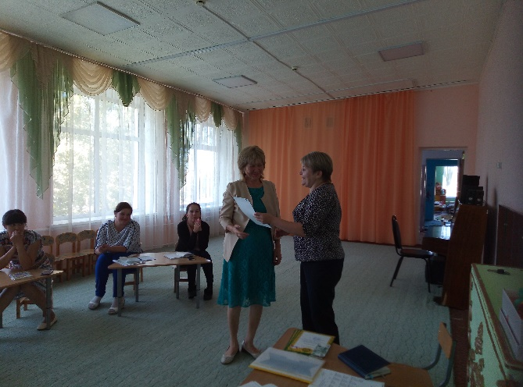 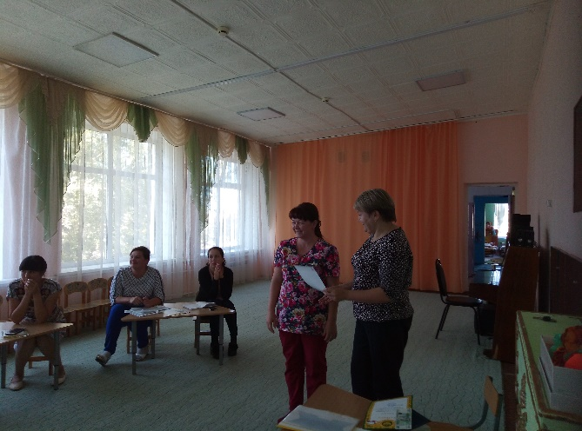

***2.Переходим к следующей составляющей нашей навигационной карты – это маршруту.***  Любой маршрут,  включает в себя: цели, задачи и план действий. Все эти векторы составляют некий план, для образовательной организации это годовой план.

Предлагаю всем картографам ознакомиться  с годовым планом и обозначить основные задачи:

1.Акцентрировать работу по созданию условий для раскрытия творческого потенциала ребенка в продуктивной деятельности.

2. Совершенствовать уровень профессиональной компетенции педагогов по вопросам патриотического воспитания дошкольников через ознакомление с программой Е.С.Евдокимовой «Воспитание маленького волжанина».

3. Усилить формирование семейных ценностей у дошкольников для обогащения социального опыта ребенка через реализацию проектов совместно с родителями(законными представителями).

Любой картограф, конструируя навигатор,  намечает на карте особые отметки маршрута, которые указывают правильный путь. Итак, определение маршрута (решение задач)  будет осуществляться через подготовку и работу педсоветов:

**Педсовет №2** «Развитие творческих способностей детей в процессе продуктивной деятельности». Цель: Создание условий для раскрытия творческого потенциала ребенка в продуктивной деятельности.

**Педсовет №3 «**Приобщение дошкольников к истории и культуре Нижнего Поволжьяв программе Е.С. Евдокимовой «Воспитание маленького волжанина». Цель: Повышать уровень профессиональной компетенции педагогов по вопросам патриотического воспитания дошкольников через ознакомление с программой Е.С.Евдокимовой «Воспитание маленького волжанина».

**Педсовет №4** Итоговый.

Один раз в месяц у нас будут проходить консультации, семинары, мастер классы.

Каждый месяц конкурсы и выставки. Открытые просмотры 3 раза в год.

Все будет взаимосвязано между собой. Все будем участвовать в одном общем проекте, и у каждого будет свой мини проект, во всех всевозможных конкурсах. На данный момент подали заявку на областной конкурс «Территория эколят» – 5 педагогов, на районный конкурс «Мастер своего дела» - педагогов. Первого октября концерт ко дню Дошкольного работника, приглашаем ветеранов педагогического труда, бабушек средней и старших групп и проводим ярмарку «Бабушкины пирожки». Нам нужно выбрать ведущего и педагогов - кто будет петь песню.

После осенних праздников фестиваль вокальной песни.

Один раз в две недели будет проходить педагогический час по интересующим нас вопросам.

*4.****Ознакомление с циклограммой контроля***. Кроме того, в наш навигатор для прохождения маршрута к цели, необходимо внести карту ресурсов, которая поможет каждому педагогу выбрать нужное направление для  профессионального роста.

1-е направление: Повышение квалификации следующим педагогам: Кувшиновой А.В. на 1 категорию, Панченко В.Н. на СЗД.

2-е направление: Участие в лабораториях педагогических инноваций, мо и т.д. Это направление важно для педагогов:

3-е направление: самообразование. В рамках этого направления каждому педагогу предстоит пополнить свои кейсы педагогическим наработками и презентовать их в виде творческих отчетов, открытых показов, мастер- классов.

Кроме этого, продвигаясь в нужном направлении, немаловажно значение имеет соблюдение неких правил. В нашем случае для нас важным моментом является соблюдение режима дня и расписание образовательной деятельности.

Последний штрих в конструировании нашего навигатора – это цветовое решение карты, которое придаст нашему маршруту не только четкость, лаконичность и выразительность, но и безупречное продвижение вперед к цели.

Цветовым решением будут пожелания коллегам - картографам этого навигатора.

*(педагоги по очереди читают пожелания)*

1.Позитивное начало каждого рабочего дня

2.Успешно взаимодействовать с родителями

3.Получать удовольствие от работы с детьми

4.Находить время для отдыха и здоровья

5.Ставить цели и добивать их с успехом!

6.Пополнить педагогическую копилку побед!

7.Получать поддержку семьи в процессе профессионального самосовершенствования

8.Радоваться каждому дню!

Итак, конструирование навигатора завершено, он поможет нам пройти по маршруту к намеченной цели, предлагаю подвести итог.

***Проект решения педсовета:***

1. Считать работу в летне–оздоровительный период удовлетворительной;
2. Педагогам всех возрастных групп продолжать работу над решением поставленных годовых задач.
3. Утвердить годовой план на 2019-2020 учебном году, с возможностью корректирования в течение учебного года;
4. Утвердить расписание образовательной деятельности с возможностью корректирования в течение учебного года.

Старший воспитатель: Мусинова А.